ЭД «Сведения об операциях с целевыми субсидиями»

В АЦК-Финансы в бюджете «Казначейское сопровождение»
ЭД «Сведения об операциях с целевыми субсидиями» доступен
для создания в списке документов в пункте меню Бюджет→План ФХД→Показатели поступлений и выплат плана ФХД→Сведения об операциях с целевыми субсидиями, вносятся для контроля целевых средств по выданным субсидиям физическим и юридическим лицам.
Для создания новой записи нажимается кнопка Новый .
На экране появится форма:
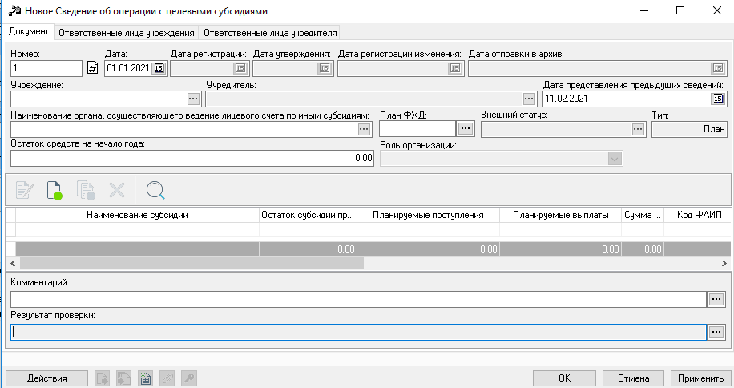

В форме нового документа содержатся поля:
Номер – номер документа. Заполняется автоматически
или вводится пользователем.
Дата – дата составления документа необходимо выбрать
01.01.2022 г.
Дата регистрации – поле недоступно для редактирования.
Если поле не заполнено, заполняется автоматически рабочей датой системы при обработке документа до статуса «на утверждении».
При возврате в статус «подготовлен» и переходе в статус «отказан» поле автоматически очищается.
Дата утверждения – дата утверждения документа Учредителем. Недоступно
для редактирования. Заполняется вручную в диалоговом окне, появляющемся при переводе документа в статус «утвержден».
Дата регистрации изменения – поле недоступно
для редактирования. Заполняется автоматически в документе, имеющем порожденный, датой регистрации нового ЭД «Сведения об операциях
с целевыми субсидиями» при достижении им статуса «утвержден»
(для типа План) и «на утверждении» (для типа Изменение). Дата очищается при переходе в статус «утвержден» (для типа План) и в статус «отказан» и «подготовлен» (для типа Изменение).
Дата отправки в архив – поле недоступно для редактирования. Заполняется автоматически датой утверждения нового
ЭД «Сведения об операциях с целевыми субсидиями» при обработке
до статуса «архив» родительского документа. При смене статуса дата очищается.
Учреждение – наименование учреждения, предоставляющего Сведения об операциях с целевыми субсидиями. Заполняется автоматически из родительского или выбирается из справочника Организации.
Примечание. При попытке изменить организацию в поле Учреждение выдается предупреждение об очистке уже заполненных строк.
Учредитель – название организации-учредителя. Заполняется автоматически после выбора организации в поле Учреждение значением из поля Код вышестоящего ГРБС (РБС) организации.
Если вышестоящий ГРБС не задан, поле заполняется значением
«Не указан». Недоступно для редактирования.
Наименование органа, осуществляющего ведение лицевого счета по иным субсидиям – выбирается из справочника Организации. Обязательное для заполнения.
Тип – тип документа. Заполняется автоматически. При создании нового документа – План. При создании порожденного документа – Изменение.
Остаток средств на начало года – сумма остатка средств на начала года.
При формировании документа из других документов поле заполняется автоматически. Поле доступно для редактирования. Необязательное
для заполнения.
Далее нажимаем кнопку Новый:

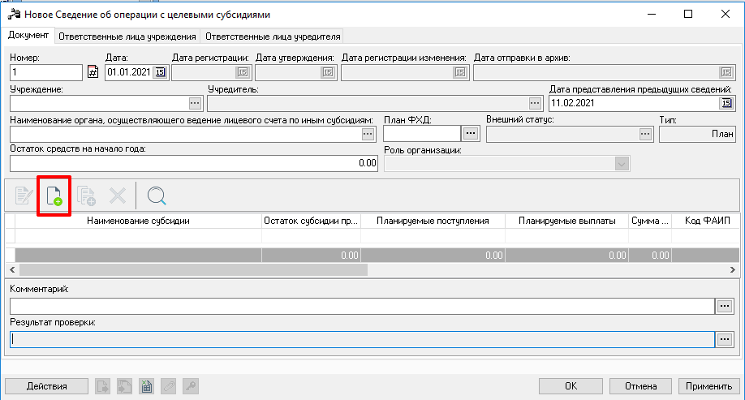

Открывается Строка Сведений об операциях с целевыми субсидиями

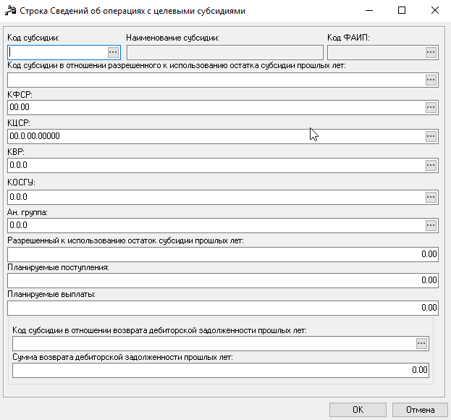
Заполняем поля:
Код субсидии – выбирается из справочника Коды субсидий. Обязательное
для заполнения. Необходимо выбрать из группы «субсидии
и инвестиции» соответствующую субсидию, которое выделяется юридическому лицу.
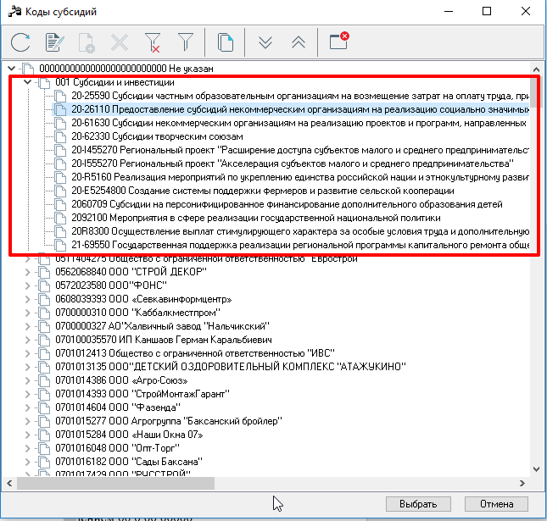

Код субсидии в отношении разрешенного к использованию остатка субсидии прошлых лет – выбирается из справочника Коды субсидий. Заполняется кодом субсидии, не израсходованной в полном объеме в прошлом периоде и разрешенной к использованию в текущем.
КФСР – код функциональной статьи расходов. Значение выбирается
из справочника. Обязательное для заполнения (см. Приложение).
КФСР не заполняется, если указываете остаток.
КЦСР - значение выбирается из справочника. По умолчанию заполняется значением 00.0.00.00000.
КВР – по умолчанию заполняется кодом 000.
КОСГУ – по умолчанию заполняется кодом 000.
Ан.группа - по умолчанию заполняется значением 00.0.00.00000.
Разрешенный к использованию остаток субсидии прошлых лет – доступный для использования остаток средств по субсидии. Необязательное для заполнения.
Планируемые поступления – сумма планируемых поступлений.
Планируемые выплаты – сумма планируемых выплат.
Код субсидии в отношении возврата дебиторской задолженности прошлых лет – значение выбирается из справочника Коды субсидии. Если новый документ формируется из существующего ЭД «Сведения об операциях с целевыми субсидиями»,
в поле автоматически указывается значение поля Код субсидии
в отношении возврата дебиторской задолженности прошлых лет соответствующей строки родительского документа. При сохранении строки документа значение поля контролируется на неравенство значению поля Код субсидии. При непрохождении контроля на экран выводится соответствующее сообщение об ошибке. Доступно
для редактирования. Необязательное для заполнения
Сумма возврата дебиторской задолженности прошлых лет – сумма возврата дебиторской задолженности. Поле доступно
для редактирования. Необязательное для заполнения.
Для сохранения нажимаем «ОК».
Если все контроли пройдены, документ сохраняется в статусе «черновик».
Со статуса «черновик» документ необходимо подписать и довести до статуса «На утверждении». Со статуса «На утверждении» утверждают отраслевые отделы Минфина КБР от 01.01.2022 г.

Приложение

ПЕРЕЧЕНЬ НАПРАВЛЕНИЙ РАСХОДОВАНИЯ ЦЕЛЕВЫХ СРЕДСТВ

N п/п | Направление расходования целевых средств |  | Наименование выплат, указываемых в платежных документах
N п/п | наименование | код | Наименование выплат, указываемых в платежных документах
1 | 2 | 3 | 5
1. | Выплаты персоналу | 0100 | Заработная плата:  выплата заработной платы, осуществляемая на основе договоров (контрактов), в соответствии с трудовым законодательством, лицам, участвующим в процессе поставки товаров, выполнения работ, оказания услуг.  Прочие выплаты:  выплаты работодателя в пользу работников, не относящиеся к заработной плате, дополнительные выплаты, пособия и компенсации, обусловленные условиями трудовых отношений;  компенсация найма (поднайма) жилых помещений;  компенсация за использование личного транспорта для служебных целей;  другие аналогичные выплаты, за исключением выплат, связанных с командированием работников (сотрудников).  Начисления на выплаты по оплате труда:  пособия, выплачиваемые работодателем за счет средств Фонда социального страхования Российской Федерации штатным работникам;  другие выплаты, связанные с начислением на выплаты по оплате труда, в том числе оплата пособия по временной нетрудоспособности, другие аналогичные выплаты.
2. | Закупка работ и услуг <1> (за исключением выплат на капитальные вложения), в том числе на основании договора гражданско-правового характера, исполнителем по которому является физическое лицо или индивидуальный предприниматель | 0200 | Выплаты на приобретение услуг связи:  услуги почтовой связи, в том числе подписка на периодические издания;  услуги фельдъегерской и специальной связи;  услуги телефонно-телеграфной, факсимильной, сотовой, пейджинговой связи, радиосвязи, интернет-провайдеров;  другие аналогичные выплаты; выплаты на приобретение транспортных услуг, в том числе:  провозная плата по контрактам (договорам) перевозки пассажиров и багажа;  плата за перевозку (доставку) грузов (отправлений) по контрактам (договорам) перевозки (доставки, фрахтования);  другие аналогичные выплаты.  Выплаты на приобретение коммунальных услуг для нужд получателя целевых средств:  оплата услуг отопления, горячего и холодного водоснабжения, предоставления газа и электроэнергии;  другие выплаты по оплате коммунальных услуг;  выплаты по оплате арендной платы в соответствии с заключенными контрактами (договорами) аренды, в том числе финансовой аренды (лизинга) имущественного найма объектов основных средств, связанных непосредственно с поставкой товаров, выполнением работ, оказания услуг.  Выплаты по оплате контрактов (договоров) на выполнение работ, оказание услуг, связанных с содержанием, эксплуатацией, обслуживанием, ремонтом (текущим и капитальным) зданий, помещений, основных средств, связанных непосредственно с поставкой товаров, выполнением работ, оказания услуг:  содержание нефинансовых активов в чистоте;  ремонт (текущий и капитальный) и реставрация нефинансовых активов;  противопожарные мероприятия, связанные с содержанием имущества;  работы по переносу (переустройству, присоединению) принадлежащих юридическим лицам инженерных сетей, коммуникаций, сооружений в соответствии с законодательством Российской Федерации о градостроительной деятельности;  другие аналогичные выплаты.  Услуги в области информационных технологий, непосредственно связанные с поставкой товаров, выполнением работ, оказанием услуг, в том числе:  обеспечение безопасности информации и режимно-секретных мероприятий;  приобретение неисключительных (пользовательских), лицензионных прав на программное обеспечение;  приобретение и обновление справочно-информационных баз данных;  другие аналогичные выплаты, связанные с оказанием услуг в области информационных технологий.  Прочие работы, услуги:  научно-исследовательские, опытно-конструкторские, опытно-технологические, геологоразведочные работы, услуги по типовому проектированию, проектные и изыскательские работы;  монтажные работы;  услуги по страхованию имущества, гражданской ответственности и здоровья;  услуги по формированию корпоративного имиджа;  услуги по проведению маркетинговых исследований;  услуги по предоставлению выписок из государственных реестров;  услуги рекламного характера (в том числе размещение объявлений в средствах массовой информации);  услуги агентов по операциям с государственными (муниципальными) активами и обязательствами;  оплата юридических и адвокатских услуг;  услуги по обеспечению исполнения гарантийных обязательств (в том числе по взысканию задолженности по выданным гарантиям);  другие аналогичные выплаты, связанные с закупкой товаров, работ, услуг.
3. | Закупка непроизведенных активов, нематериальных активов, материальных запасов и основных средств и прочих активов (за исключением выплат на капитальные вложения), в том числе на основании договора гражданско-правового характера, исполнителем по которому является физическое лицо или индивидуальный предприниматель | 0300 | Выплаты на увеличение стоимости непроизведенных активов, права собственности на которые должны быть установлены и законодательно закреплены.  Выплаты неинвентарного характера (не связанные с бюджетными инвестициями в объекты капитального строительства) на культурно-технические мероприятия по поверхностному улучшению земель для сельскохозяйственного пользования, производимые за счет капитальных вложений (планировка земельных участков, корчевка площадей под пашню, очистка полей от камней и валунов, срезание кочек, расчистка зарослей, очистка водоемов, мелиоративные, осушительные, ирригационные и другие работы, которые неотделимы от земли), за исключением зданий и сооружений, построенных на этой земле (например, дорог, тоннелей, административных зданий), насаждений, подземных водных или биологических ресурсов.  Иные выплаты, относящиеся к увеличению стоимости непроизведенных активов.  Увеличение стоимости нематериальных активов:  выплаты по оплате контрактов (договоров) на приобретение исключительных прав на результаты интеллектуальной деятельности или средства индивидуализации, в том числе:  на программное обеспечение и базы данных для электронных вычислительных машин;  на товарные знаки и знаки обслуживания;  на "ноу-хау" и объекты смежных прав;  на научные разработки и изобретения, промышленные образцы и полезные модели;  затраты на специальную технологическую оснастку;  иные выплаты, относящиеся к увеличению стоимости нематериальных активов.  Увеличение стоимости материальных запасов:  выплаты по оплате контрактов (договоров) на приобретение (изготовление) объектов, относящихся к материальным запасам:  сырье и (или) основные материалы;  вспомогательные материалы;  покупные полуфабрикаты;  покупные комплектующие изделия;  тара (невозвратная) и упаковка;  тара (возвратная);  затраты на подготовку и освоение производства;  затраты на изделия собственного производства;  специальные затраты;  топливо на технологические цели;  запасные части;  материалы, переданные в переработку на сторону;  строительные материалы;  специальная оснастка и специальная одежда на складе и в эксплуатации;  продукты питания;  активы, предназначенные для продажи;  прочие материальные затраты.  Увеличение стоимости основных средств:  здания и сооружения;  машины и оборудование;  транспортные средства;  вычислительная техника;  производственный и продуктивный, племенной и рабочий скот;  инвентарь и хозяйственные принадлежности;  иные выплаты, относящиеся к увеличению стоимости основных средств.  Выплаты на увеличение стоимости прочих активов.
4. | Капитальные вложения | 0410 | Выплаты по оплате контрактов, договоров на строительство (реконструкцию, в том числе с элементами реставрации, технического перевооружения) объектов капитального строительства, или приобретения объектов недвижимого имущества, в том числе:  строительные работы;  монтажные работы;  строительно-монтажные работы;  услуги по типовому проектированию, проектные и изыскательские работы;  оборудование;  инструменты и инвентарь;  строительные материалы;  прочие работы и затраты.
5. | Выплаты по перечислению средств в качестве взноса в уставный (складочный) капитал, вкладов в имущество другой организации | 0420 | Выплаты по перечислению средств в качестве взноса в уставный (складочный) капитал другой организации.  Выплаты по перечислению вкладов в имущество другой организации их учредителями.
6. | Выбытие со счетов авансовых платежей по контрактам (договорам) <2> | 0610 | Выплаты по перечислению:  авансовых платежей по контрактам (договорам), в том числе на:  оказание услуг;  выполнение работ;  материальные затраты (сырье, материалы, оборудование, инвентарь и т.д.).
7. | Выбытие со счетов средств обособленным (структурным) подразделениям | 0620 | Выплаты по перечислению средств обособленным (структурным) подразделениям.
8. | Выплаты по перечислению средств в целях их размещения на депозиты, в иные финансовые инструменты (по договорам займа) | 0630 | Выплаты по перечислению средств в целях их размещения на депозиты, в иные финансовые инструменты (по договорам займа).
9. | Выплаты за счет процентов | 0631 | Выплаты за счет процентов, поступивших от размещения средств на депозиты, а также доходов, полученных по операциям с иными финансовыми инструментами (процентов, поступивших по договорам займа).
10. | Уплата налогов, сборов и иных платежей в бюджеты бюджетной системы Российской Федерации | 0810 | Уплата налогов, сборов и иных платежей в бюджеты бюджетной системы Российской Федерации (за исключением налога на добавленную стоимость, налога на доходы физических лиц):  налог на прибыль;  государственная пошлина и сборы, включая государственную пошлину за совершение действий, связанных с лицензированием;  земельный налог;  уплата иных платежей в бюджеты бюджетной системы Российской Федерации.
11. | Налог на добавленную стоимость | 0811 | Уплата налога на добавленную стоимость.
12. | Налог на доходы физических лиц | 0812 | Уплата налога на доходы физических лиц, в том числе с выплат физическим лицам в связи с выполнением ими работ (оказанием ими услуг) на основании договоров гражданско-правового характера.
13. | Страховые взносы на обязательное социальное страхование | 0813 | Уплата страховых взносов на обязательное социальное страхование, относящихся к оплате труда персонала, участвующего в процессе поставки товаров, выполнения работ, оказания услуг.
14. | Страховые взносы на обязательное пенсионное страхование | 0814 | Уплата страховых взносов на обязательное пенсионное страхование, относящихся к оплате труда персонала, участвующего в процессе производства товаров, выполнения работ, оказания услуг, в том числе с выплат физическим лицам в связи с выполнением ими работ (оказанием ими услуг) на основании договоров гражданско-правового характера.
15. | Страховые взносы на обязательное медицинское страхование | 0815 | Уплата страховых взносов на обязательное медицинское страхование, относящихся к оплате труда персонала, участвующего в процессе производства товаров, выполнения работ, оказания услуг, в том числе с выплат физическим лицам в связи с выполнением ими работ (оказанием ими услуг) на основании договоров гражданско-правового характера.
16. | Иные выплаты | 0820 | Выплаты, не связанные с оплатой авансовых платежей по контрактам (договорам), в том числе:  выплаты грантов;  выплаты таможенному представителю на возмещение затрат по уплате ввозной таможенной пошлины и налога на добавленную стоимость;  выплаты, связанные с командированием работников (сотрудников).  Возмещение убытков и вреда:  возмещение морального вреда по решению судебных органов;  выплаты по решениям судебных органов, включая штрафы, пени, иные платежи, в том числе по трудовым спорам;  компенсационные выплаты за невыполнение условий квотирования;  оплата судебных издержек;  иные выплаты, не отнесенные к направлениям расходования целевых средств по кодам 0100000 - 0820000.
17. | Накладные расходы | 0888 | Общепроизводственные затраты:  оплата труда персонала, связанного с управлением и обслуживанием производства;  оплата работ и (или) услуг, выполняемых сторонними организациями или индивидуальными предпринимателями, физическими лицами, в том числе по договорам гражданско-правового характера;  уплата налога на доходы физических лиц;  страховые взносы на обязательное социальное страхование;  прочие затраты общепроизводственного назначения.  Общехозяйственные затраты:  работы и (или) услуги, выполняемые сторонними организациями или индивидуальными предпринимателями, физическими лицами, в том числе по договорам гражданско-правового характера;  уплата налога на доходы физических лиц;  страховые взносы на обязательное социальное страхование;  затраты на консультационные услуги;  затраты на содержание и ремонт зданий, сооружений, инвентаря и иного имущества общехозяйственного назначения;  арендная плата за помещения общехозяйственного назначения;  расходы по обслуживанию транспортных средств;  расходы на услуги связи;  коммунальные услуги, получение которых связано с выполнением государственного контракта, контракта учреждения, соглашения, контракта (договора);  прочие затраты общехозяйственного назначения.  Административно-управленческие расходы:  работы и (или) услуги, выполняемые сторонними организациями или индивидуальными предпринимателями, физическими лицами, в том числе по договорам гражданско-правового характера;  оплата труда административно-управленческого персонала;  уплата налога на доходы физических лиц;  страховые взносы на обязательное социальное страхование;  обучение административно-управленческого персонала;  прочие непроизводственные расходы.
18. | Выплата прибыли | 0999 | Выплата прибыли, осуществляемая после исполнения юридическим лицом всех обязательств (части обязательств) по государственному контракту, контракту (договору) (этапу государственного контракта, контракта учреждения, контракта (договора) (в случае если это предусмотрено условиями государственного контракта, контракта учреждения, контракта (договора) и при предоставлении юридическим лицом документов-оснований).
19. | Выплаты по окончательным расчетам | 0991 | Выплаты по окончательным расчетам, осуществляемые после исполнения юридическим лицом всех обязательств по государственному контракту, контракту учреждения, договору <3>.
20. | Выплаты по перечислению остатков целевых средств в доход бюджета | 1000 | Выплаты по перечислению в доход соответствующего бюджета бюджетной системы Российской Федерации не использованных по состоянию на 1 января текущего года остатков целевых средств, потребность в использовании которых не подтверждена.
21. | Выплаты по перечислению дебиторской задолженности в доход бюджета | 2000 | Выплаты по перечислению в доход соответствующего бюджета бюджетной системы Российской Федерации сумм от возврата дебиторской задолженности, не разрешенных к использованию.

--------------------------------
<1> Включая перечисление средств в целях приобретения услуг связи, коммунальных услуг (за исключением тепловой энергии), электроэнергии, услуг по организации и осуществлению перевозки грузов и пассажиров железнодорожным транспортом общего пользования, авиационных и железнодорожных билетов, билетов для проезда городским и пригородным транспортом, подписки на периодические издания.
<2> За исключением перечисления авансовых платежей в целях приобретения услуг связи, коммунальных услуг (за исключением тепловой энергии), электроэнергии, услуг по организации и осуществлению перевозки грузов и пассажиров железнодорожным транспортом общего пользования, авиационных и железнодорожных билетов, билетов для проезда городским и пригородным транспортом, подписки на периодические издания.
<3> Выплаты по окончательным расчетам (экономия), за исключением стоимости фактически поставленных товаров (выполненных работ, оказанных услуг) и выплаты прибыли в размере, определенном условиями государственного контракта, контракта учреждения, контракта (договора).

